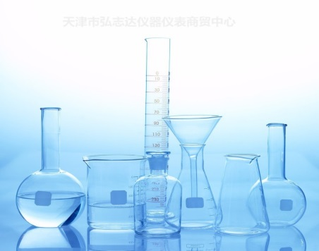**Бюджетное общеобразовательное учреждение «Тевризская СОШ № 1»**

**Расписание уроков в кабинете химии**

**на 2024 2025 учебный год**

|  |  |  |  |  |  |  |  |  |  |
| --- | --- | --- | --- | --- | --- | --- | --- | --- | --- |
| **Понедельник** | | **Вторник** | | **Среда** | | **Четверг** | | **Пятница** | |
| 1 | Классный час | 1 |  | 1 | Химия 10  8:30 – 9:10 | 1 | Классный час | 1 |  |
| 2 |  | 2 |  | 2 |  | 2 | Химия 9а  9:25 – 10:05 | 2 |  |
| 3 | Химия 8б  10:20 - 11:00 | 3 |  | 3 |  | 3 |  | 3 | Химия 11  10:20 - 11:00 |
| 4 |  | 4 |  | 4 |  | 4 |  | 4 |  |
| 5 |  | 5 | Химия 9б  12:10 - 12:50 | 5 |  | 5 |  | 5 | Химия 8б  12:10 - 12:50 |
| 6 | Химия 8а  12:55 - 13:35 | 6 |  | 6 | Химия 8а  12:55 - 13:35 | 6 | Химия 9б  13:25 - 14:05 | 6 |  |
| 7 | Химия 9а  13:40 - 14:20 | 7 | Практикум по химии 10 класс  13:40 - 14:20 | 7 |  | 7 |  | 7 | Практикум по химии 8 а,б  класс  13:40 - 14:20 |
| 8 | Подготовка к индивидуальному проекту (9-10 классы) | 8 | ВН: Мир органической химии  14:25 - 15:10 | 8 |  | 8 | Практикум по химии 11 класс  14:25 - 15:10 | 8 | Практикум по химии 9 а,б  класс  14:25 - 15:10 |

